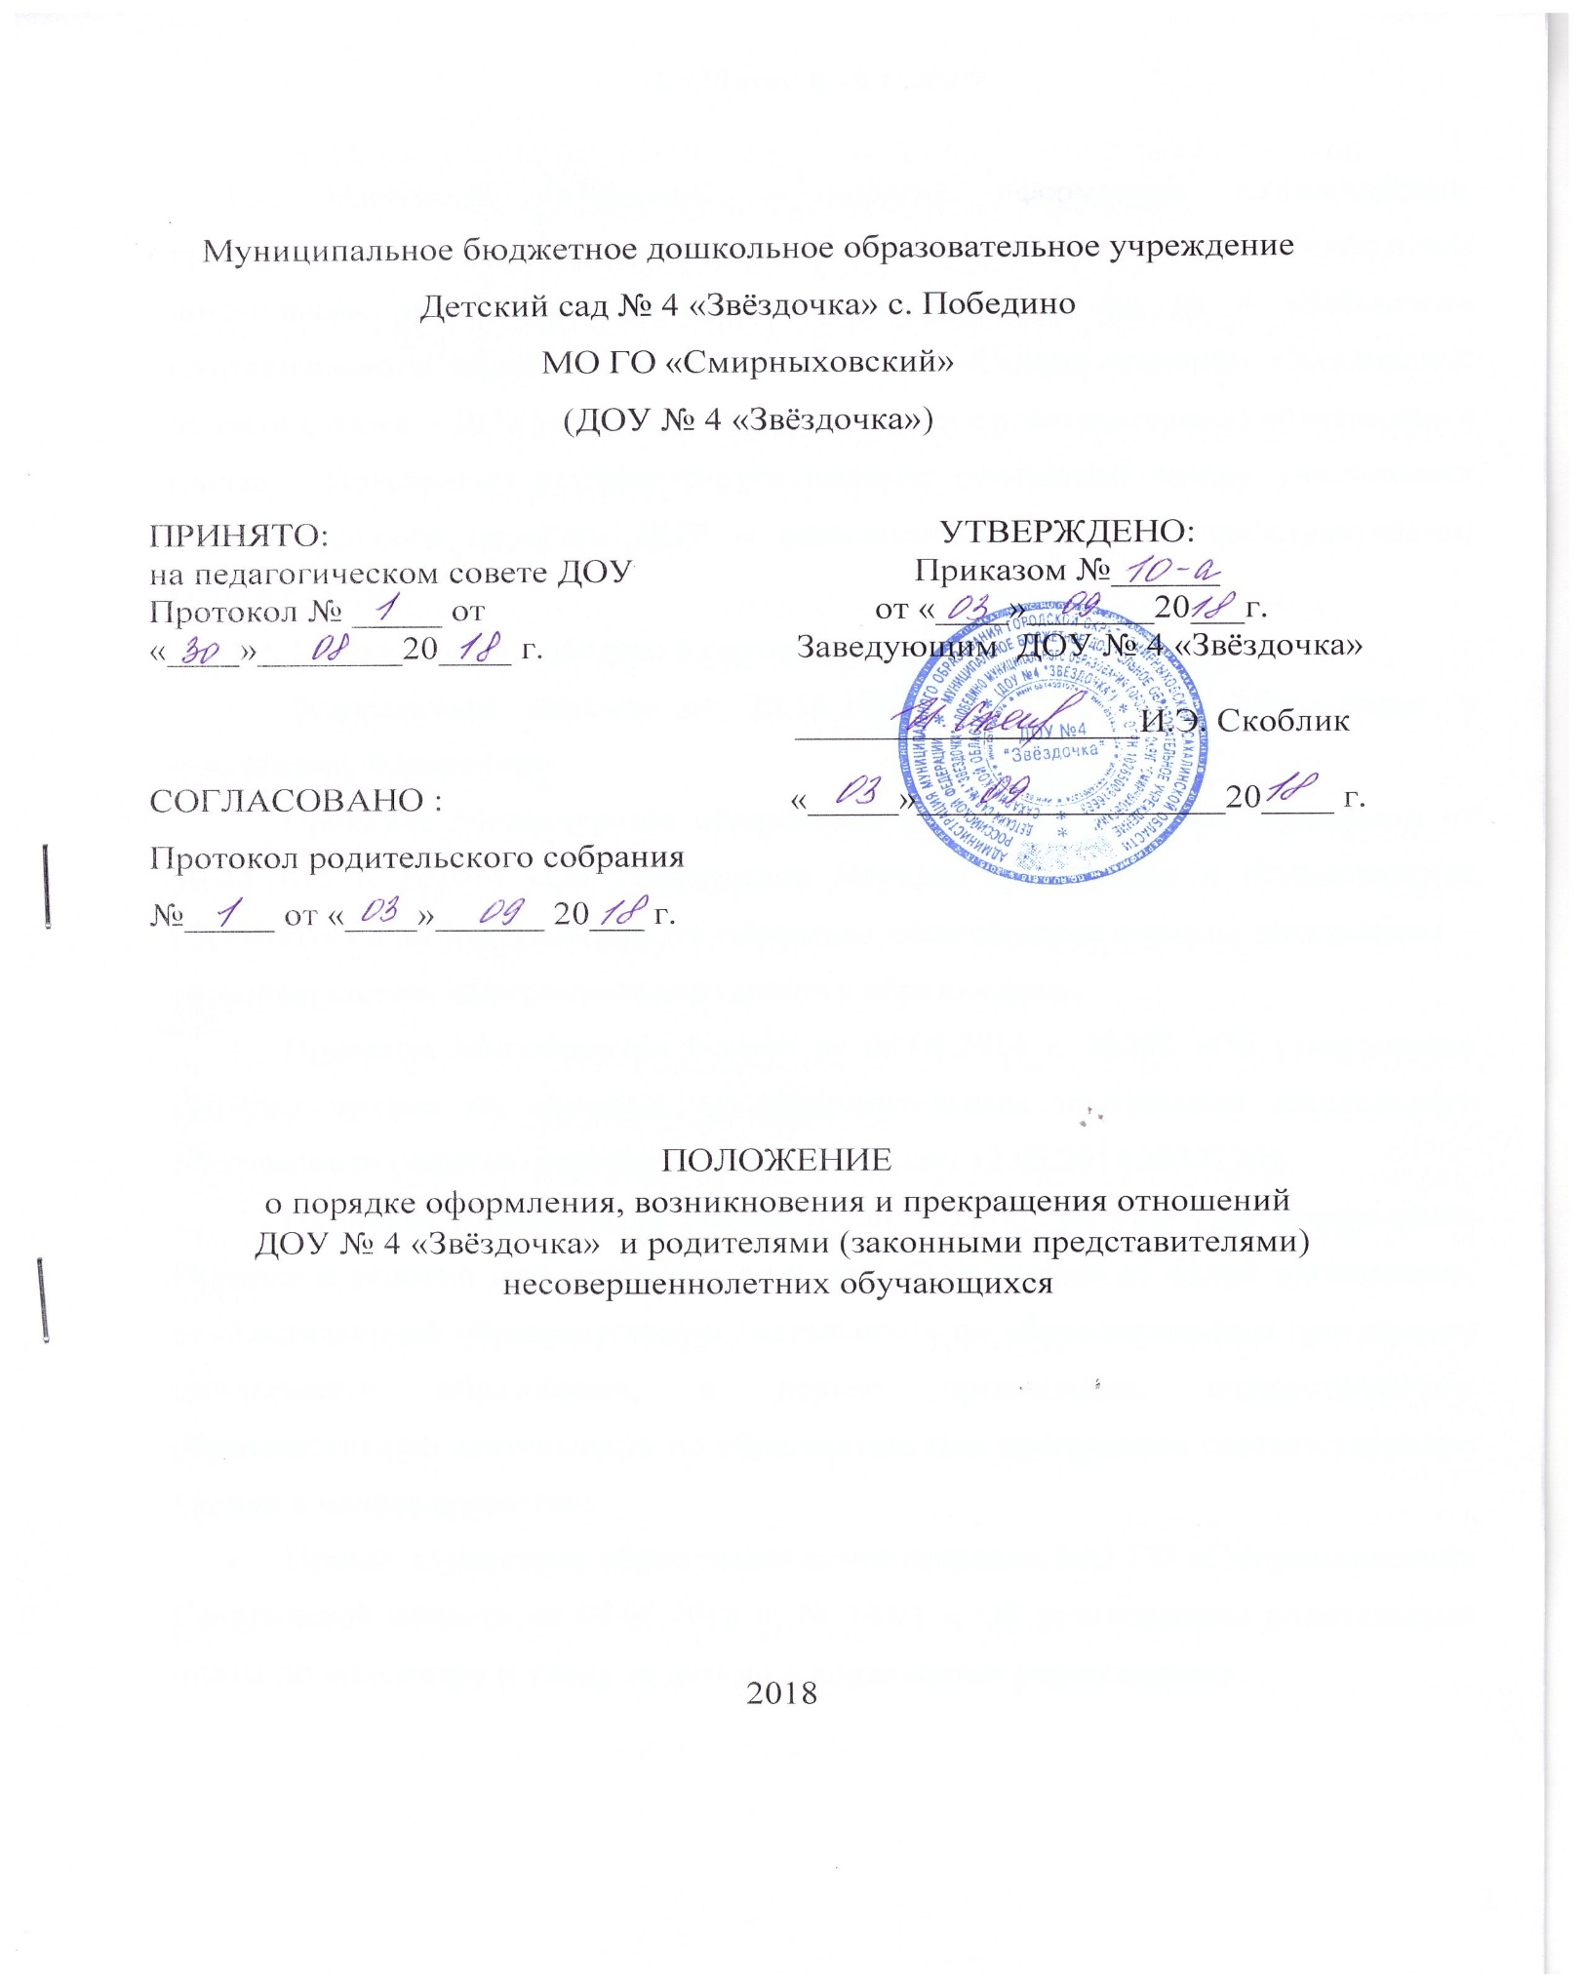

I. Общие положения

1.1. Настоящее Положение о порядке оформления возникновения, приостановления и прекращения отношений между муниципальным бюджетным дошкольным образовательным учреждением детский сад № 4 «Звёздочка» муниципального образования городской округ «Смирныховский» Сахалинской области ( далее – ДОУ) и родителями (законными представителями) обучающихся (далее - Положение) регламентирует порядок отношений между участниками образовательного процесса ДОУ и родителями (законными представителями) обучающихся.
1.2. Положение разработано в соответствии с:
- Федеральным законом от 29.12.2012г. №273-ФЗ «Об образовании в Российской Федерации»;
- Приказом Министерства образования и науки Российской Федерации от 30.08.2013 г. №1014 «Об утверждении Порядка организации и осуществления образовательной деятельности по основным общеобразовательным программам – образовательным программам дошкольного образования»;
- Приказом Минобрнауки России от 08.04.2014 г. №293 «Об утверждении Порядка приема на обучение по образовательным программам дошкольного образования» (зарегистрирован в Минюсте России 12.05.2014 №32220);
- Приказом Минобрнауки России от 28.12.2015г. № 1527 "Об утверждении Порядка и условий осуществления перевода обучающихся из одной организации, осуществляющей образовательную деятельность по образовательным программам дошкольного образования, в другие организации, осуществляющие образовательную деятельность по образовательным программам соответствующих уровня и направленности»;
- Приказ управления образования администрации МО ГО «Смирныховский» Сахалинской области от 04.05.2016 г. № 147/1 « Об установлении родительской платы по присмотру и уходу за детьми в дошкольных учреждениях».

II. Порядок возникновения отношений между ДОУ и родителями (законными представителями) обучающихся
2.1. Возникновением отношений между ДОУ и родителями (законными представителями) считается дата приема (зачисления) ребенка в ДОУ, в соответствии с Правилами приема заявлений, постановки на учет, приема (зачисления) на обучение по образовательным программам дошкольного образования, перевода и отчисления воспитанников.
2.2. При приеме (зачислении) ребенка в ДОУ, между ДОУ и родителями (законными представителями) заключается договор об образовании по образовательным программам дошкольного образования (далее - Договор об образовании), подписание которого является обязательным как для Учреждения, так и родителей (законных представителей) обучающихся (далее – стороны).
Договор об образовании включает в себя права, обязанности и ответственность сторон, возникающие в процессе воспитания, обучения, присмотра и ухода детей, длительность пребывания воспитанника в ДОУ, осваивающими образовательные программы дошкольного образования, осуществляющих образовательную деятельность, а также расчет размера платы, взимаемой с родителей (законных представителей) за присмотр и уход за детьми.
2.3. Договор об образовании составляется в двух экземплярах, имеющих одинаковую юридическую силу, один экземпляр Договора об образовании выдается родителям (законным представителям).
2.4. Прием (зачисление) детей в ДОУ осуществляется на основании следующих документов:
- направление (путевка) управления образования;
- заявление о зачислении (в котором заявителями указываются следующие сведения:
фамилия, имя, отчество (последнее - при наличии) ребенка; дата и место рождения ребенка; фамилия, имя, отчество (последнее - при наличии) родителей (законных представителей) ребенка; адрес места жительства (регистрации) ребенка, его
родителей (законных представителей); контактные телефоны родителей (законных представителей) ребенка);
- документа, удостоверяющего личность родителя (законного представителя) (копия); - свидетельства о рождении ребенка (копия).
- свидетельства о регистрации ребенка по месту жительства (копия);
- медицинского заключения ( с отметкой о профилактических прививках).
Лицо, ответственное за прием документов, сверяет предоставленные копии с оригиналами, после чего оригиналы возвращаются родителям (законным представителям).
Родители (законные представители) детей, являющихся иностранными гражданами или лицами без гражданства, дополнительно предъявляют документ, подтверждающий родство заявителя (или законность представления прав ребенка), и документ, подтверждающий право заявителя на пребывание в Российской Федерации.
Иностранные граждане и лица без гражданства все документы представляют на русском языке или вместе с заверенным в установленном порядке переводом на русский язык.
При наличии права на получение льготы по оплате за присмотр и уход родители (законные представители) обязаны предоставить документы, подтверждающие право на предоставление льготы по оплате, взимаемой с родителей за присмотр и уход за детьми в муниципальных образовательных учреждениях, реализующих образовательную программу дошкольного образования. Льготные категории граждан, имеющих право на снижение размера родительской платы или освобождение от родительской платы, определяется муниципальным органом власти в соответствии с действующим законодательством.

Родители (законные представители) имеют право на предоставление компенсации части платы, взимаемой с родителей (законных представителей) за присмотр и уход за детьми, осваивающими образовательные программы дошкольного образования в образовательных организациях, осуществляющих образовательную деятельность и находящихся на территории Сахалинской области. При наличии такого права родители (законные представители) самостоятельно формируют пакет необходимых документов, определяемый действующим законодательством, и передают его в ДОУ лицу, назначенному приказом заведующего ДОУ ответственным за оформление пакета документов для оформления компенсации.
2.5. Прием (зачисление) воспитанников в ДОУ оформляется приказом заведующего ДОУ.
2.6. Прием (зачисление) на обучение по образовательным программам дошкольного образования за счет бюджетных ассигнований федерального бюджета, бюджетов субъектов Российской Федерации и местных бюджетов проводится на общедоступной основе, если иное не предусмотрено Федеральным законом.
2.7. При приеме (зачислении) обучающегося в ДОУ заведующий обязан ознакомить родителей (законных представителей) с Уставом Учреждения, лицензией на осуществление образовательной деятельности, образовательными программами, реализуемыми в Учреждении, локальными нормативными актами и другими документами, регламентирующими организацию и осуществление образовательной деятельности. Ознакомление с выше перечисленными документами может быть проведено в том числе с использованием телекоммуникационных технологий (официальный сайт ДОУ). Факт ознакомления должен быть отражен в заявлении о приеме (зачислении) ребенка в Учреждение и/или Договоре об образовании и заверен личной подписью родителей (законных представителей) ребенка.

Подписью родителей (законных представителей) воспитанника фиксируется также согласие на обработку их персональных данных и персональных данных ребенка в порядке, установленном законодательством Российской Федерации и действующем в ДОУ Положением о персональных данных детей и родителей (законных представителей), полученных при осуществлении процедуры приема заявлений для постановки на учет, а также обучающихся ДОУ.

III. Порядок приостановления и восстановления отношений между ДОУ и родителями (законными представителями) обучающихся

3.1. Приостановление отношений между ДОУ и родителями (законными представителями) может возникнуть по причине длительного отсутствия воспитанника в ДОУ.
3.2. Уважительной причиной отсутствия ребенка в ДОУ является:
- болезнь ребенка, санаторно-курортное лечение ребенка (при наличии справки медицинской организации);
- отдых ребенка на период отпуска родителей (законных представителей) , при наличии заявления одного из родителей (законного представителя);
- закрытие ДОУ на ремонтные работы, карантин и др. (при наличии приказа
Учреждения);
- прохождение ребенком реабилитации после перенесенного заболевания (при наличии выписки из стационара, справки медицинской организации, заключения врача-специалиста, направления на медицинскую реабилитацию).
  - Родители (законные представители) обучающегося для сохранения места представляют в Учреждение документы, подтверждающие отсутствие ребенка по уважительным причинам.
  - После выхода обучающегося в ДОУ автоматически происходит восстановление отношений между Учреждением и родителями (законными представителями) воспитанника.

  - Приостановление отношений не влечет за собой снятие обязанностей со сторон, определенных Договором об образовании и нормами действующего законодательства.

IV. Порядок комплектования групп
4.1. Перевод воспитанников в следующую возрастную группу осуществляется приказом заведующего ДОУ, издаваемым ежегодно по состоянию на 1 сентября текущего учебного года.
4.2. В течение учебного года перевод воспитанников из одной возрастной группы в другую может быть осуществлен по следующим причинам:
- в связи с рациональным комплектованием групп в соответствии с возрастом воспитанников (по заявлению родителей (законных представителей));
- при уменьшении (увеличении) количества детей в группе;
- на время карантинных мероприятий;
- по причине массовых отпусков обучающихся в летний период времени. Данные переводы оформляются приказом заведующего ДОУ.

V. Порядок прекращения отношений между ДОУ и родителями
(законными представителями) обучающихся

5.1. Отношения прекращаются в связи с отчислением воспитанника из ДОУ по следующим причинам:
- в связи с получением дошкольного образования (завершением обучения);
- досрочно (по инициативе родителей (законных представителей) обучающегося; в случае перевода воспитанника для продолжения освоения образовательной программы в другую организацию, осуществляющую образовательную деятельность; по обстоятельствам, не зависящим от воли обучающегося или родителей (законных представителей) обучающегося; по обстоятельствам, не зависящим от ДОУ, в том числе в случае ликвидации (реорганизации); по медицинским показаниям, препятствующим дальнейшему пребыванию обучающегося в ДОУ; иные основания, установленные действующим законодательством РФ).
5.2. Основаниями для прекращения отношений являются:
- заявление родителей (законных представителей) об отчислении ребенка;
- обстоятельства, не зависящие от воли обучающегося или родителей (законных представителей) обучающегося;
- обстоятельства, не зависящие от ДОУ, в том числе в случае ликвидации
(реорганизации);

- приказ заведующего ДОУ об отчислении воспитанника.
Дата приказа об отчислении воспитанника является датой прекращения отношений, если иное не предусмотрено действующим законодательством.
  - Досрочное прекращение отношений по инициативе родителей (законных представителей) обучающегося не влечет для него и/или родителей (законных представителей) каких-либо дополнительных, в том числе материальных, обязательств перед ДОУ, если иное не установлено договором об образовании. За родителями (законными представителями) сохраняется обязанность произвести оплату за предоставленные услуги присмотра и ухода (в случае имеющейся задолженности - погасить задолженность в установленные по соглашению сторон сроки).
  - В случаях, если с родителями (законными представителями) обучающегося заключен договор об оказании платных образовательных услуг, при досрочном прекращении отношений такой договор расторгается на основании приказа ДОУ об отчислении воспитанника. За родителями (законными представителями) сохраняется обязанность произвести оплату за предоставленные услуги (в случае имеющейся задолженности - погасить задолженность в установленные по соглашению сторон сроки).

  - Учреждение в случае досрочного прекращения отношений по основаниям, не зависящим от ДОУ, обязано обеспечить перевод воспитанника в другие организации, осуществляющие образовательную деятельность, и исполнить иные обязательства, предусмотренные договором. Личное дело воспитанника при отчислении в данных случаях выдаётся родителям (законным представителям).
  - Перевод воспитанников в случае прекращения деятельности ДОУ (по независящим от ДОУ) обстоятельствам.
    - При принятии решения о прекращении деятельности ДОУ в соответствующем распорядительном акте Учредителя указывается принимающая организация либо перечень принимающих организаций (далее вместе - принимающая организация), в которую(ые) будут переводиться воспитанники на основании письменных согласий их родителей (законных представителей) на перевод.
О предстоящем переводе ДОУ, в случае прекращения своей деятельности обязано уведомить родителей (законных представителей) обучающихся в письменной форме в течение пяти рабочих дней с момента издания распорядительного акта Учредителя о прекращении деятельности ДОУ, а также разместить указанное уведомление на официальном сайте ДОУ в сети Интернет. Данное уведомление должно содержать сроки предоставления письменных согласий родителей (законных представителей) на перевод обучающихся в принимающую организацию.
    - О причине, влекущей за собой необходимость перевода обучающихся, ДОУ обязано уведомить Учредителя, родителей (законных представителей) обучающихся в письменной форме, а также разместить указанное уведомление на официальном сайте ДОУ в сети Интернет:
- в случае аннулирования лицензии - в течение пяти рабочих дней с момента вступления в законную силу решения суда;
- в случае приостановления действия лицензии - в течение пяти рабочих дней с момента внесения в Реестр лицензий сведений, содержащих информацию о

принятом федеральным органом исполнительной власти, осуществляющим функции по контролю и надзору в сфере образования, или органом исполнительной власти субъекта Российской Федерации, осуществляющим переданные Российской Федерацией полномочия в сфере образования, решении о приостановлении действия лицензии.

VI. Сроки действия Положения
6.1. Настоящее Положение утверждается приказом заведующего ДОУ сроком на 1 год. Положение вступает в силу с даты издания приказа и в случаи отсутствия оснований противоречащих действующему законодательству считается пролонгированным (продленным) на каждый последующий год.
6.2. Настоящее Положение может утратить силу досрочно как противоречащее действующему законодательству.

